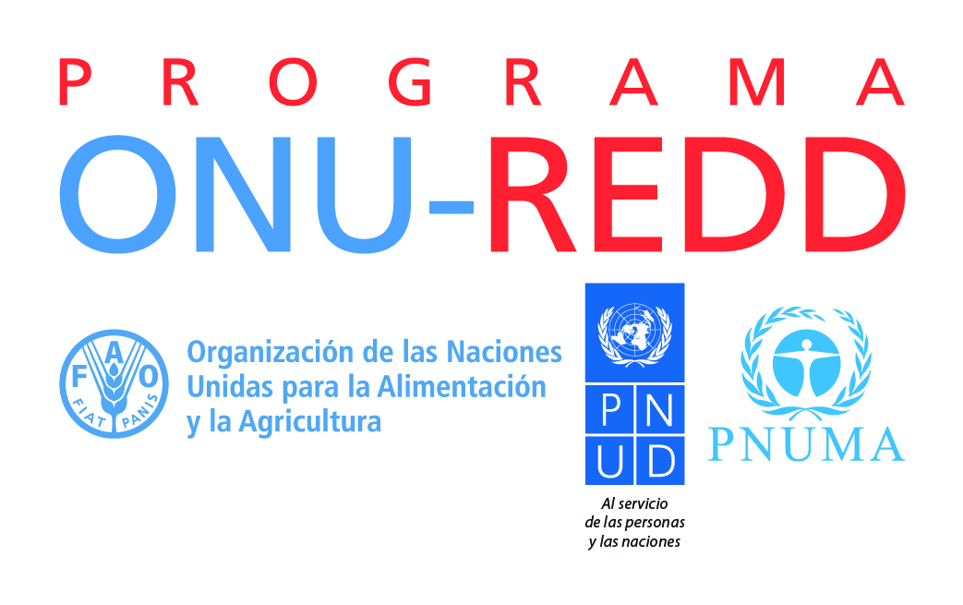

TÍTULO DEL DOCUMENTO
PROGRAMA ONU-REDD
Día/Mes/Año
Ciudad, País

